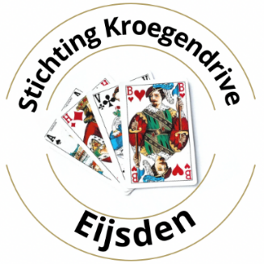

31e FYSIO ZUYD EIJSDENSE KROEGENDRIVE

Eijsden, januari 2026.
Stichting Kroegendrive Eijsden nodigt u van harte uit om deel te nemen aan de
31e FYSIO ZUYD EIJSDENSE KROEGENDRIVE op zaterdag 18 april 2026.

We zullen starten om 10:00 uur en eindigen om 17:10 uur. Omstreeks 18:00 uur is de prijsuitreiking.
U kunt uw voorkeur kenbaar maken voor de zogeheten “korte route” waarbij zo mogelijk en bij voldoende interesse rekening wordt gehouden met een korte loopafstand tussen de verschillende speelgelegenheden. Mensen die slecht ter been zijn kunnen gebruik maken van een vaste locatie.
Inschrijven is alleen mogelijk via het mailadres: kdeijsden@gmail.com met vermelding van:
- Naam + Voornaam van u en uw partner.
- Mobiel tel nr van u en uw partner.
- Mailadressen van u en uw partner.
- De lidmaatschapsnummers van u en uw partner, indien lid van de NBB (voor toekenning van meesterpunten).
- Eventueel: voorkeur korte route of vaste locatie

Inschrijving sluit op 11 april 2026.
De Algemene voorwaarden en verdere informatie van de drive zijn vermeld op de website BC Eijsden/ kroegendrive.
De kosten van inschrijving zijn € 65,00 per paar. Hierbij is inbegrepen een lunch na de 3de ronde en vlaai met koffie of thee voor de 7de ronde.
Het banknummer waarop betaald kan worden is:
NL 63 ABNA 0131 2145 27 t.n.v. Stichting Kroegendrive Eijsden, met vermelding van de achternamen van het bridgepaar.
Na betaling ontvangt u een bevestiging van de inschrijving
Enkele dagen voorafgaand aan de drive krijgt u informatie over uw deelname, zoals indeling, inschrijflocatie, inschrijftijd, looppauze, lunchperiode en locatie prijsuitreiking.
Het maximum aantal deelnemende paren is 180 vol = vol. Wees er op tijd bij!

Informatie: BC Eijsden
Aanmelden via email: Kdeijsden@gmail.com
We hopen op een flinke opkomst, mooi weer en zoals vanouds een gezellige dag.
Bestuur Stichting Kroegendrive Eijsden
Bridgeclub Eijsden

